11.1今日动态

1. **来园篇**

今日来园幼儿23人，10人请假。能够主动和老师阿姨打招呼的小朋友有**万煜铂、于锦楠、王翊行、冯钰源、张佳妮、鞠雨恒、沈沐晨、李沐冉、臧宇朋、李雨菲、栾晞纯、万慕铄、李宗昊、万晞文、郑丽莎、张轩睿、徐梓皓、陶栀夏、丁雅琦、王子嘉、王梓**

**二、区域游戏篇**

|  |  |  |
| --- | --- | --- |
| IMG_256 | IMG_256 | IMG_256 |
| **益智区：**  今天益智区臧宇朋玩的是图形拼拼乐，他拿出一张底卡，放在了盖子上，把图形盒子放在了盖子旁边，根据底卡上的图形，在盒子中寻找图形。 | **走廊：**  今天张轩睿小朋友去了走廊玩了区域游戏，我们的走廊是洞洞主题，张轩睿在走廊用小秋在管道里穿来穿去，探索小球滚动的乐趣。 | **益智区：**  我：你玩的是什么游戏？  张佳妮：我在益智区玩的游戏。  我：是什么游戏呢？  张佳妮：是那个拼脸的游戏。  我：你是根据图卡来摆放的吗？  张佳妮：我是自己放的。 |

**三、集体活动篇** **——数学：填空格**

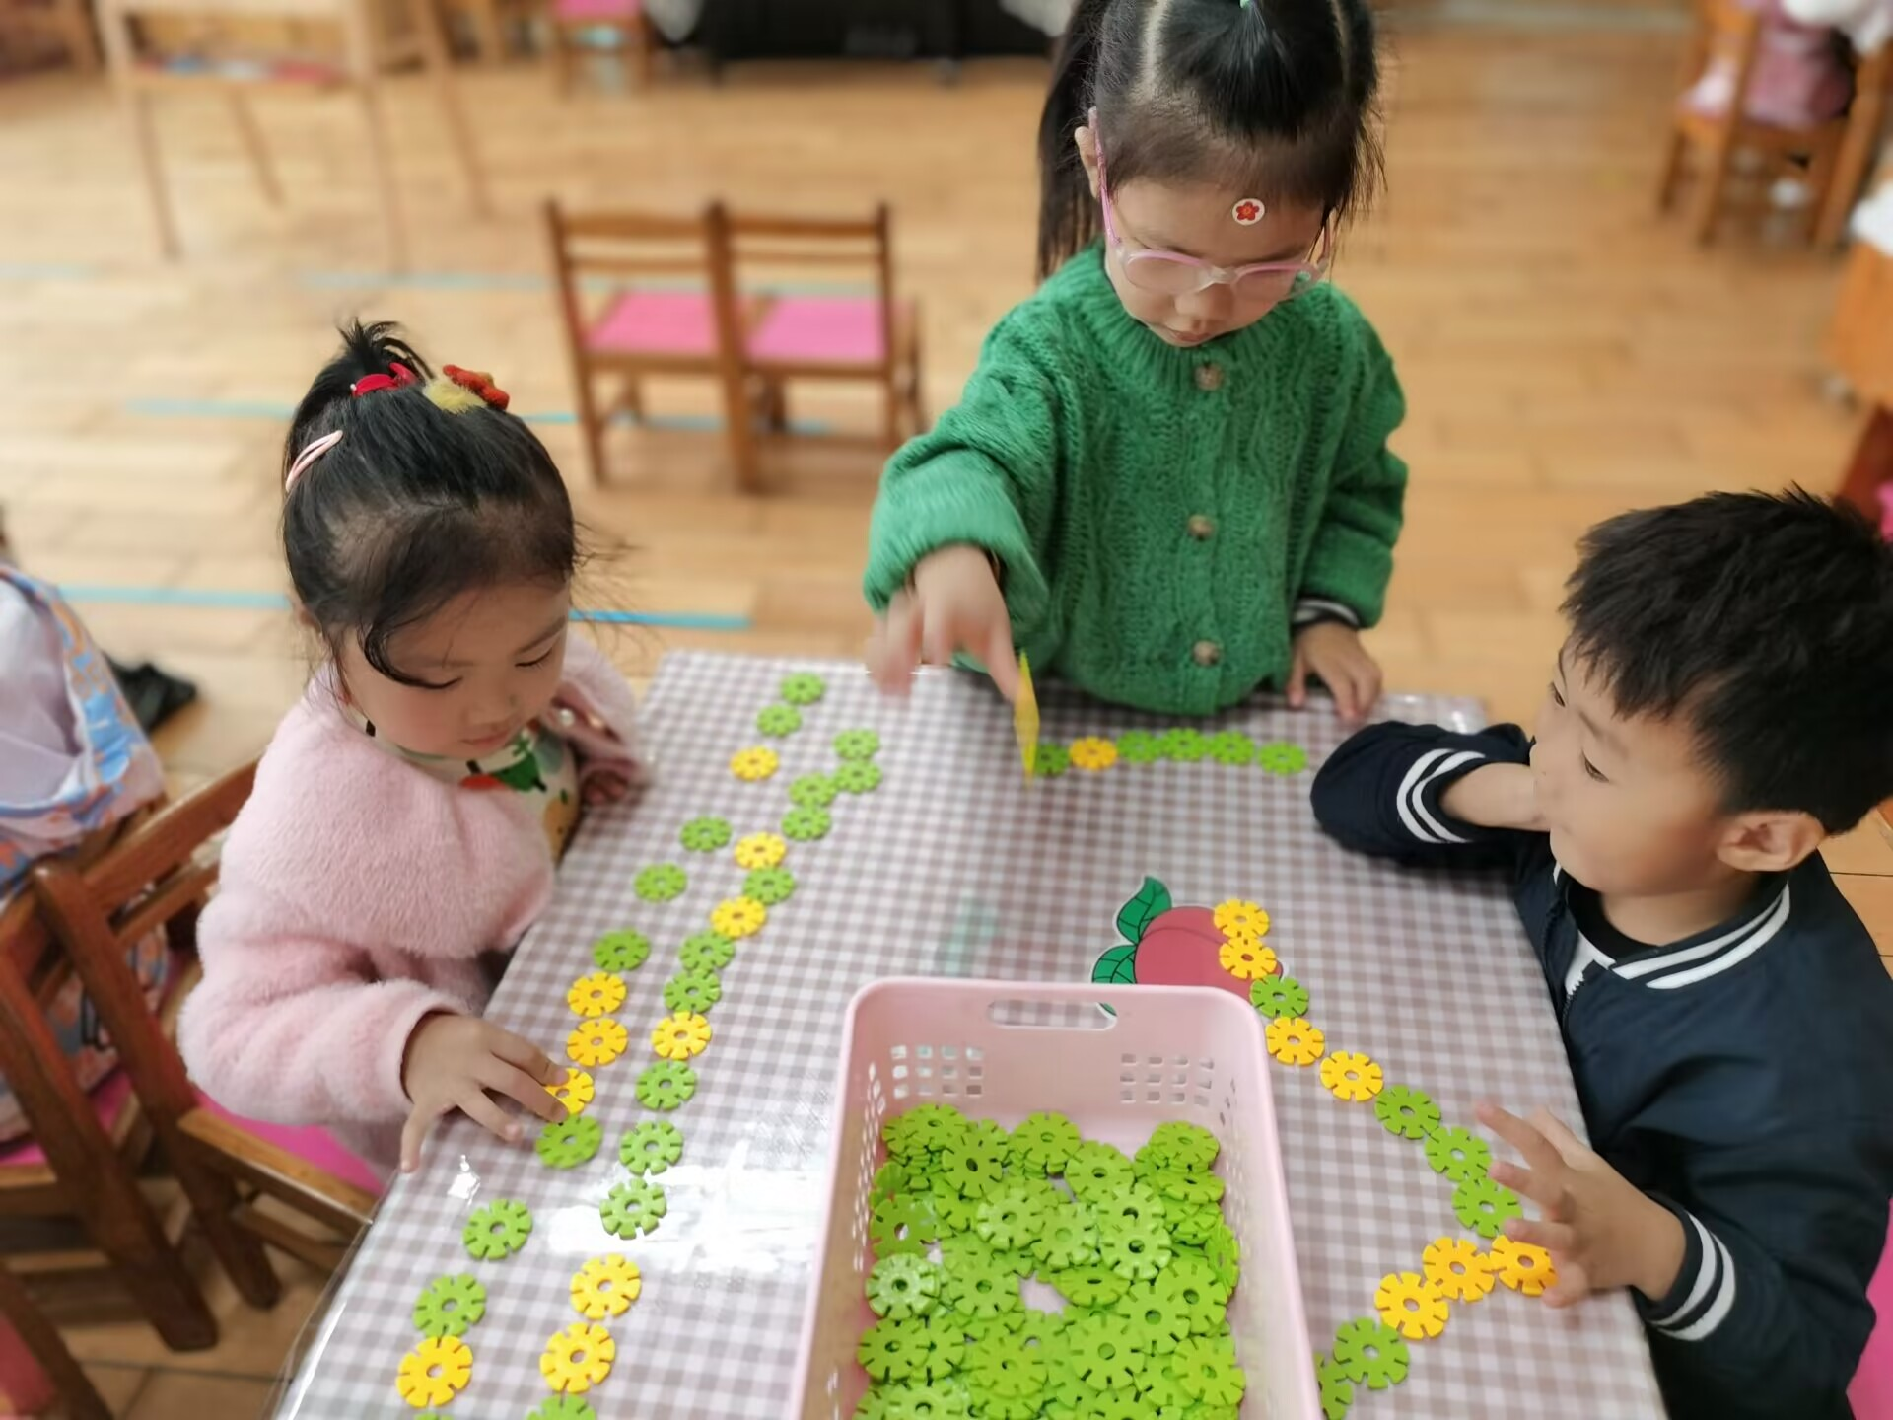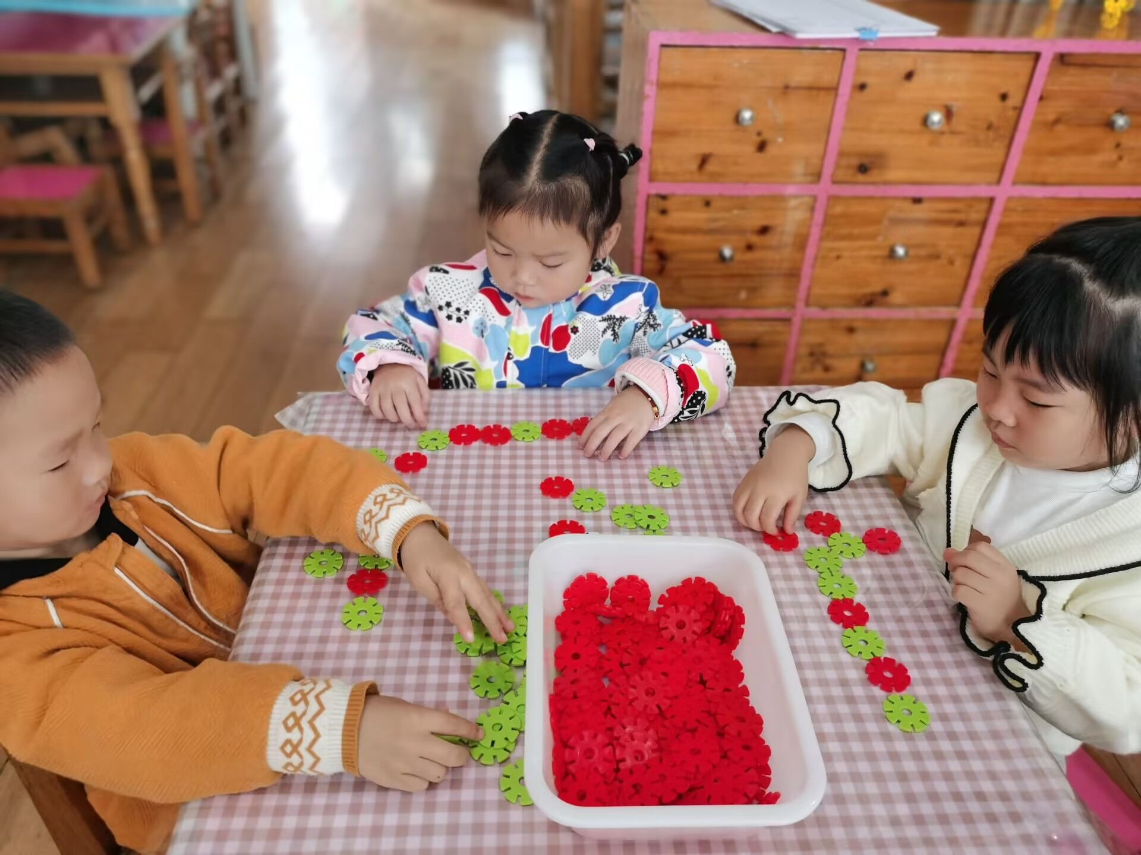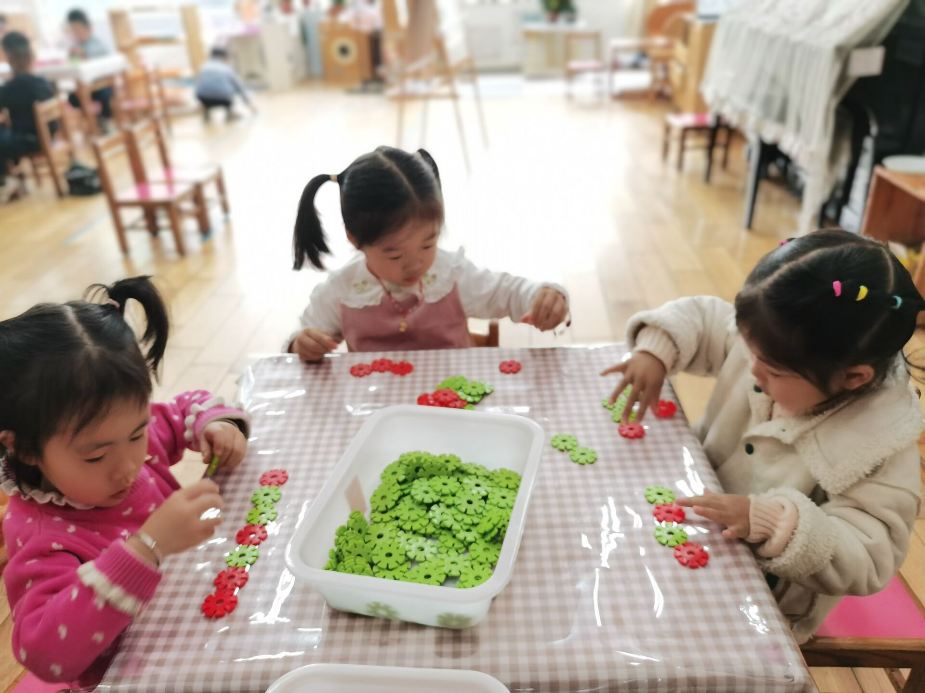

这是一节有关规律排序的数学活动。按规律排序是指物体按照一种方法，重复出现在一个排列当中。排序可以按颜色、形状、图案等多种规律排序。规律的形式有多种，如AB、AAB、ABB、AABB等。本次活动主要采用做花环的形式，引导幼儿从操作中感知规律、发现规律，能够体验ABAB的排列规律。 在之前的学习活动中，幼儿有过按大小排序的经验。但要对一组物体进行有规律的排序，这是幼儿入学以来第一次接触，对于他们来说有一定的困难。

能够按花朵颜色交替排序的小朋友有**万煜铂、王翊行、冯钰源、张佳妮、鞠雨恒、沈沐晨、李沐冉、李雨萱、臧宇朋、栾晞纯、万慕铄、李宗昊、陶栀夏、丁雅琦、王子嘉、王梓。**

、

**四、生活篇**

1.午餐情况

今天午饭吃的是燕麦饭、红烧鸭和菠菜，喝的是番茄鸡蛋汤。**万煜铂、于锦楠、王翊行、张佳妮、鞠雨恒、沈沐晨、李沐冉、臧宇朋、李雨菲、栾晞纯、万慕铄、万晞文、徐梓皓、陶栀夏**能够饭菜全部吃完！

1. 午睡情况

今天**万煜铂、于锦楠、王翊行、冯钰源、张佳妮、鞠雨恒、沈沐晨、李沐冉、张琳晞、臧宇朋、李雨菲、栾晞纯、万慕铄、李宗昊、万晞文、张轩睿、徐梓皓、陶栀夏、丁雅琦、王子嘉、王梓**能够入睡。

**友情提醒：**

1. 各位家长，安全教育平台的作业请及时完成。
2. 近期感冒的孩子较多，如果感冒咳嗽较严重的话，建议让孩子在家休息好再来哦！